附件三：
船舶（委托方）报告操作手册
（船舶微信端操作和作业单位操作）

手机微信端操作

关注并进入
搜索“上海海事发布”公众号，并进行关注
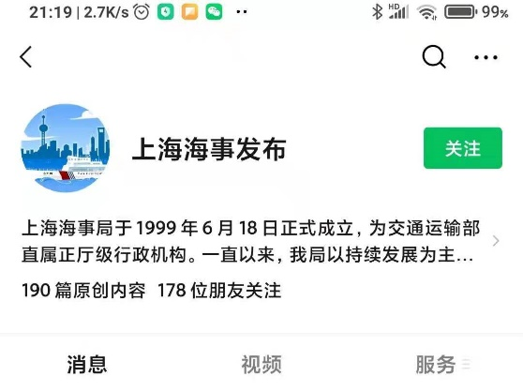
点击公众号中的“海事大厅”并选择其中的“污染物作业报告”
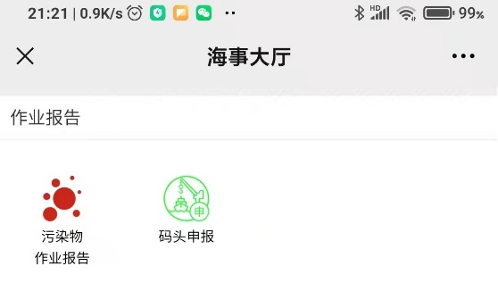

注册并绑定用户
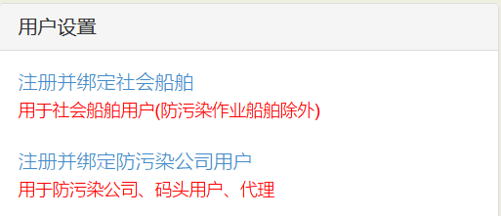
使用本系统功能的用户分为2种：
第一种是一般的社会船舶为排放污染物，主动生成作业报告为目的使用用户。
第二种是为将社会船舶排放的污染物进行后续处理的防污染公司，他们可以进行污染物的接收、中转、上岸等报告。可以使用这方面的用户包括防污染公司船舶、车辆、以及岸上公司。

注册并绑定社会船舶
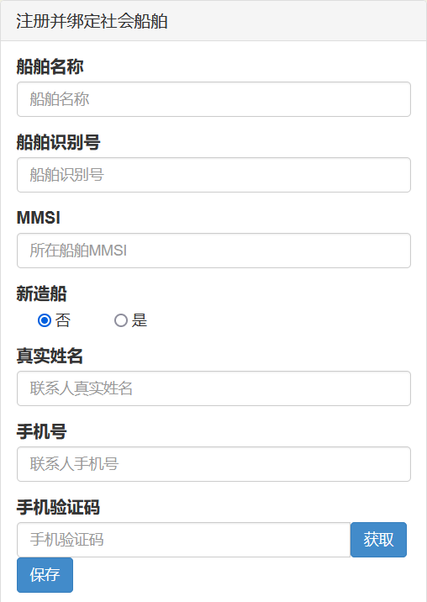
注册用户必须正确填写船舶信息，及当前注册人员的个人信息。
注意：每个人员只能注册一艘船舶。
注册完成后界面大致如下图：
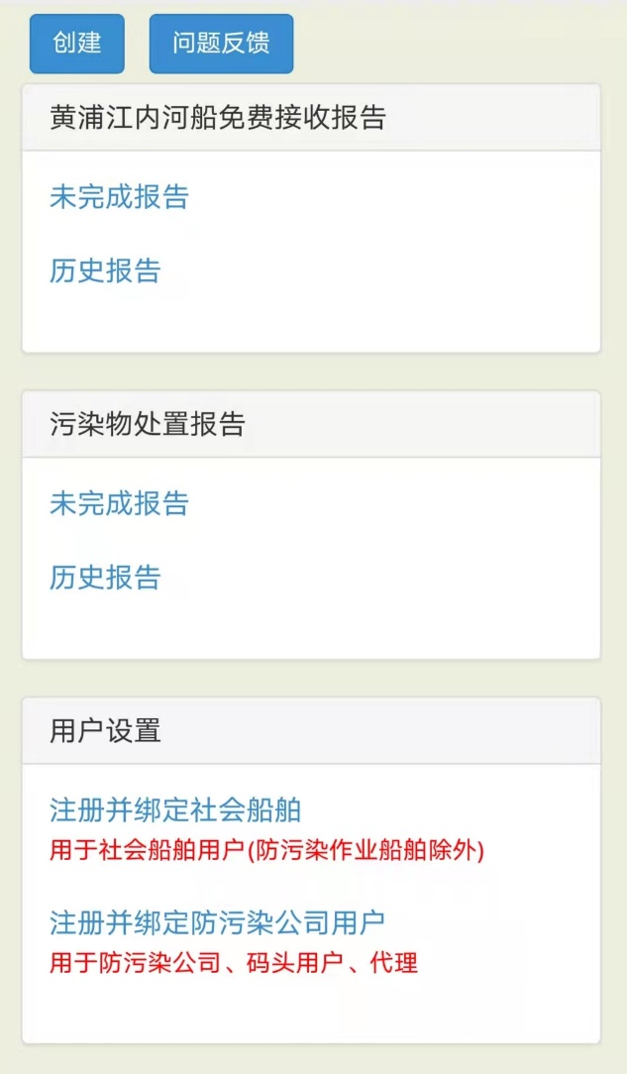

注册并绑定防污染公司用户
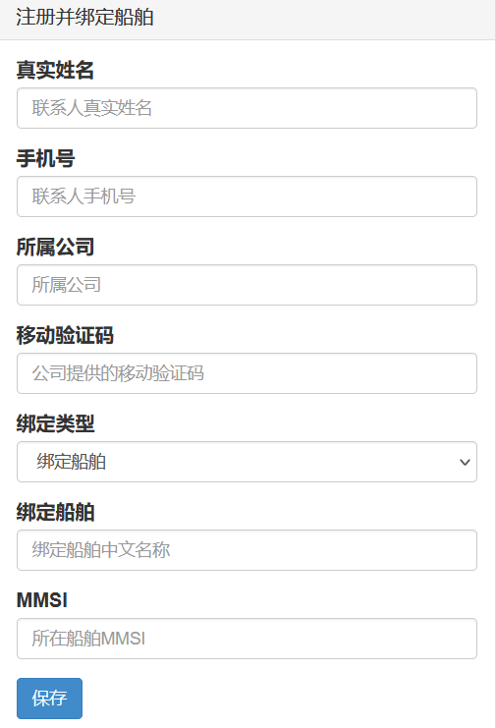
其中绑定类型中有如下选择，依据不同的类型，需要填写不同后续信息。
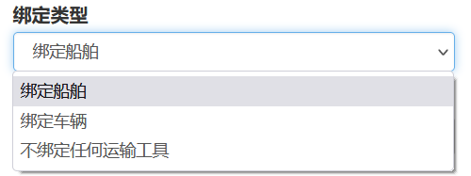
其中的移动验证码由对用公司通过Web端界面自行查询，具体操作见后续PC端操作说明。注册完成后界面大致如下：
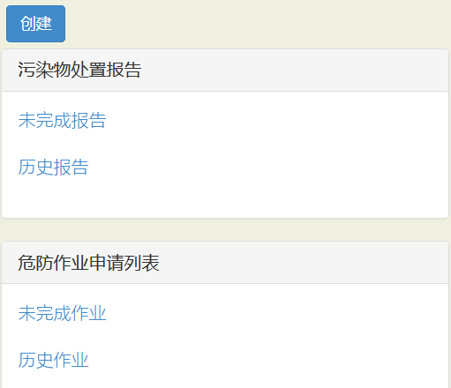

黄浦江下游段内河船舶免费接收报告与现场作业操作
创建黄浦江内河船免费接收报告，等待防污染公司进行后续作业报告创建。
适用对象：社会船舶(内河船舶)，在黄浦江下游段进行污染物排放。

创建报告
点击主界面中的“创建”按钮，选择：黄浦江内河船免费接收报告，功能：
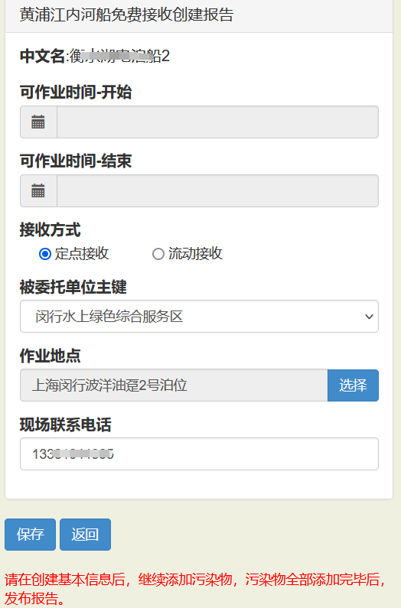
其中作业地点字段，需要通过输入关键词片段进行过滤，并选择需要的内容。
注意：报告初步创建完成后，需要继续添加污染物信息。信息入口在如下菜单（也可以在创建报告后直接看到详细内容）：
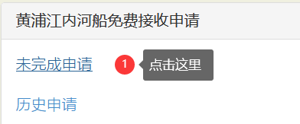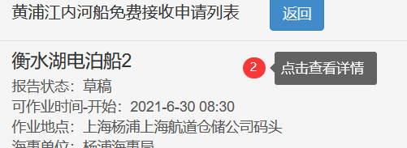
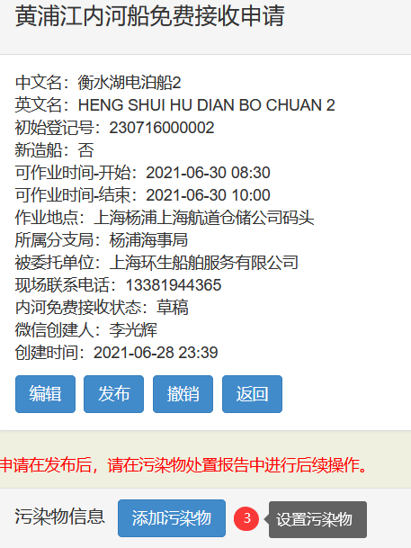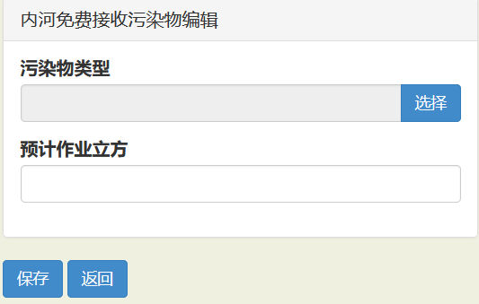
在所有污染物添加完毕后，需要点击上图中的“发布”按钮，完成报告的填写，然后等待接收方进行任务匹配。

现场作业操作
在接收方完成接收后，作业报告的操作“污染物处置报告”模块中，见下图：
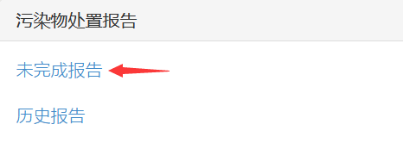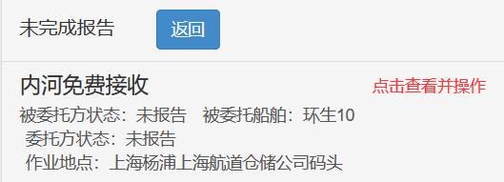
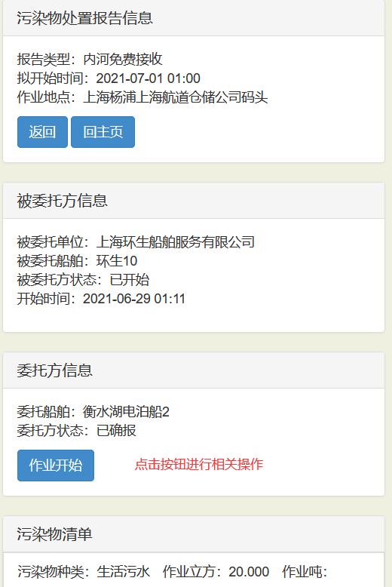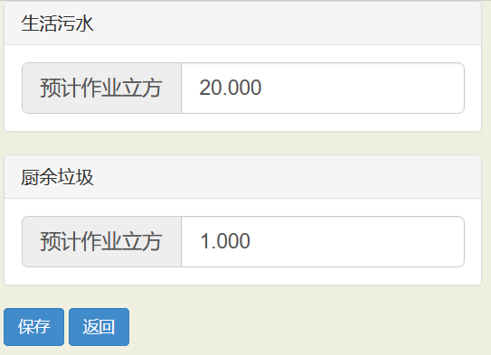
完成报告分为“作业开始”、“作业完成”2步，只有“作业完成“步骤需要双方在各自设备上进行确认数量，双方只有在数量一致时，才可以进行完成整个作业报告。

船舶污染物直接交岸

现场作业操作
在创建船舶污染物直接交岸后，作业报告的操作在“污染物处置报告”模块中，见下图：
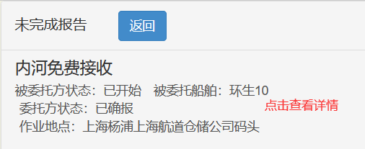
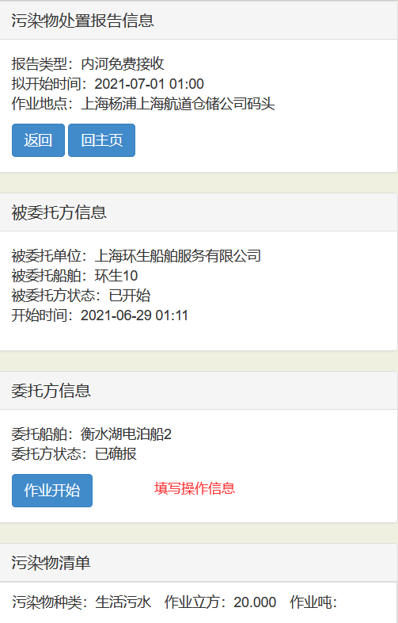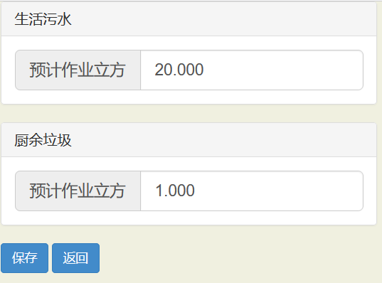
完成报告分为“作业开始”、“作业完成”2步，每个步骤都需要双方在各自设备上进行确认数量，双方只有在数量一致时，才可以进行下一步。

创建申请
点击主界面中的“创建”按钮，选择：船舶污染物直接交岸，功能：
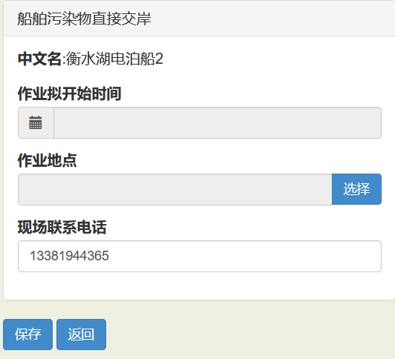
其中作业地点字段，需要通过输入关键词片段进行过滤，并选择需要的内容。
注意：申请创建完成后，不需要继续添加污染物信息，可以在后续确认操作过程中填写。信息入口在如下菜单（也可以在创建申请后直接看到详细内容）：

防污染公司PC端操作
登录网址：https://www.sh.msa.gov.cn/CMIS/ThirdWeb
用户名及初始密码由海事局进行分配
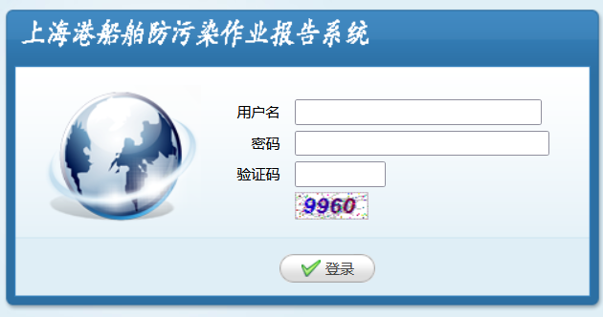

黄浦江内河船免费接收报告与现场作业操作

匹配内河免费接收报告
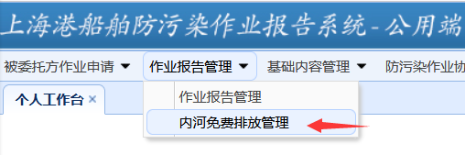
在列表选择所需的免费接收报告，并选择查看功能，如下图：
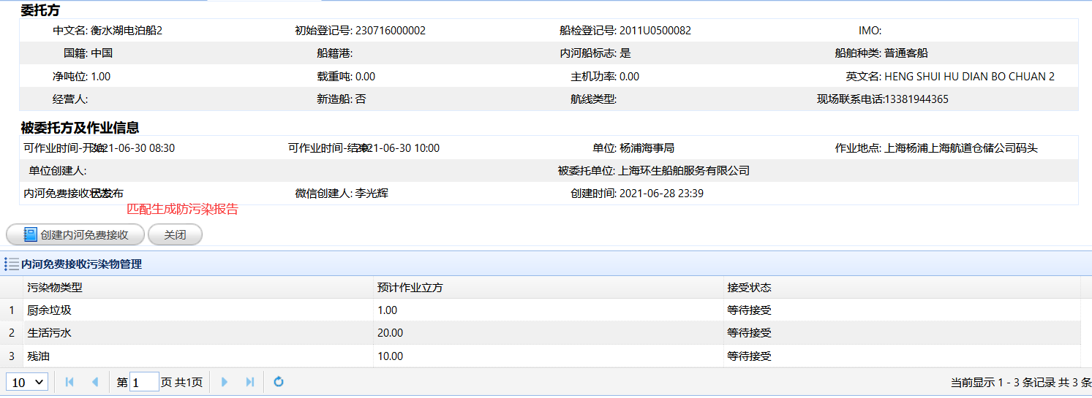
点击“创建内河免费接收”按钮，在出现的下拉框选择被委托船舶，并填写作业拟作业时间后，系统会自动创建“内河免费接收报告”，并将报告归于“作业报告管理”菜单下，进行后续的业务确认。

现场作业操作
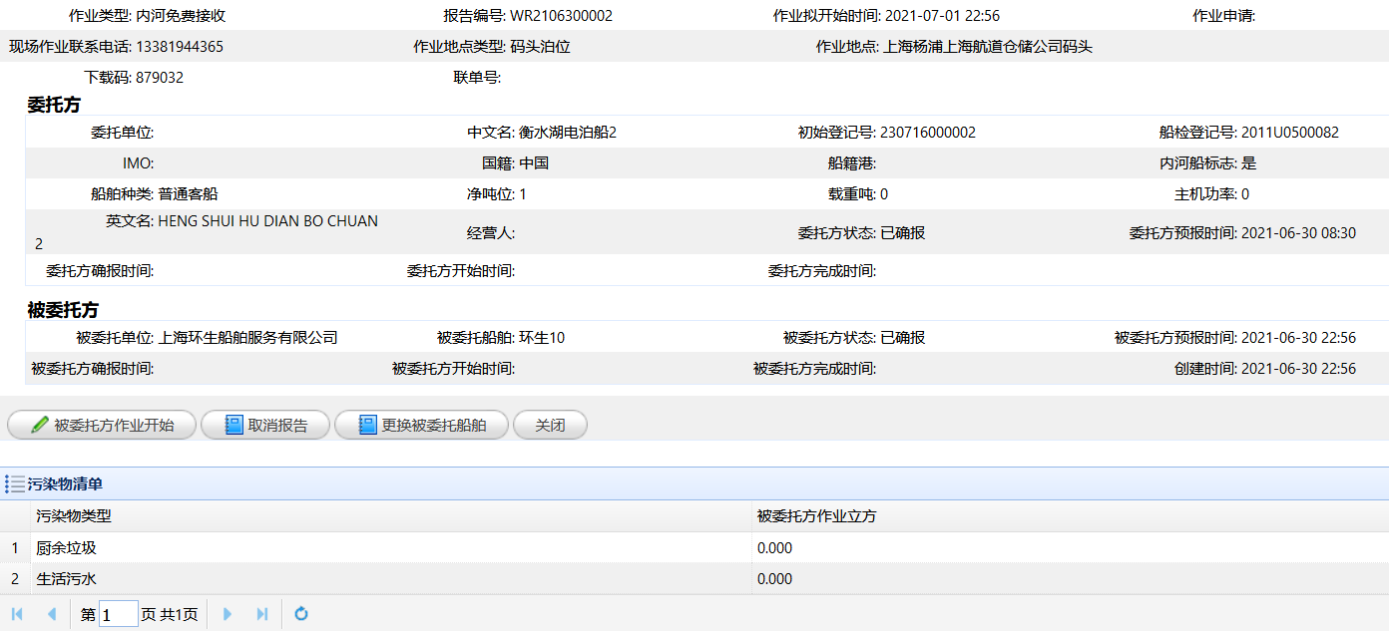
其后，需要进行“作业开始”、“作业结束”，其中“作业结束“步骤需要双方交替填写。操作工具可以采用Web版本，也可以采用“上海海事发布”公众号中的“污染物作业报告”模块进行操作。

船舶污染物直接交岸

创建报告（代理创建）
选择“作业报告管理”菜单，打开作业报告列表：
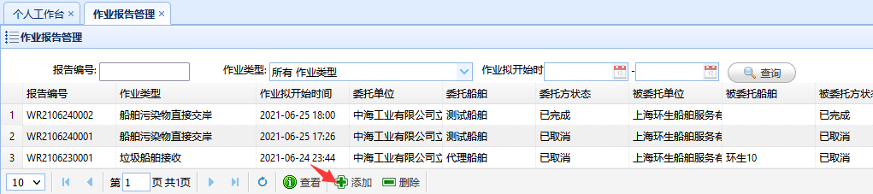
点击“添加”按钮，选择所需的报告类型，并选择“下一步”：
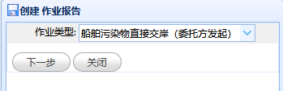
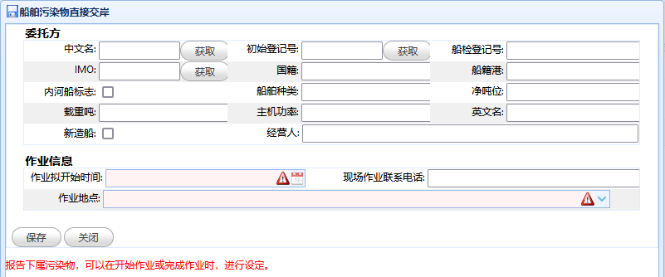
填写相关信息后，“保持”即可

现场作业操作
操作方式基本和上一章节的“现场作业操作”方法差不多，此处不再重复。

获取移动验证码
通过手机微信公众号注册防污染公司用户时，需要提供“移动验证码”，公司管理人员可以通过PC端操作获取，操作如下：
